TEMAT: LEKCJE W LESIE.

W ZST organizowane są naukowe wycieczki do miejsc o walorach przyrodniczych. Młodzież uczestniczyła w zajęciach z zakresu edukacji ekologicznej prowadzonych w Izbie Edukacji Leśnej oraz zwiedziła mini ścieżkę ekologiczną w Nadleśnictwie Siewierz.
Corocznie organizowane są wycieczki po zielonych rejonach Dąbrowy Górniczej.

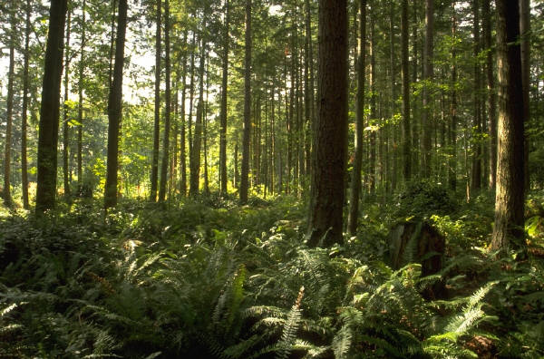

CELE WYCIECZKI:
- kształtowanie aktywnej postawy i poczucia odpowiedzialności za stan środowiska przyrodniczego ,
- promowanie miejsc o szczególnych walorach przyrodniczych, objętych ochroną prawną: obszary chronionego krajobrazu, pomniki przyrody,
- uświadomienie młodzieży, że w każdym mieście znaleźć można miejsca przyrodniczo cenne, czasami leżące tuż obok naszych domostw, estetyczne, cieszące oko, a nie będące pod żadną ochroną,
- rozwijanie umiejętności powiązania teorii z praktyką
- zachęcanie młodzieży do aktywnego pogłębiania wiedzy różnymi metodami,
- rozwijanie samodzielności i aktywności uczniów
- pogłębianie zainteresowań biologicznych

